Apartado A:

Instalación de Java:
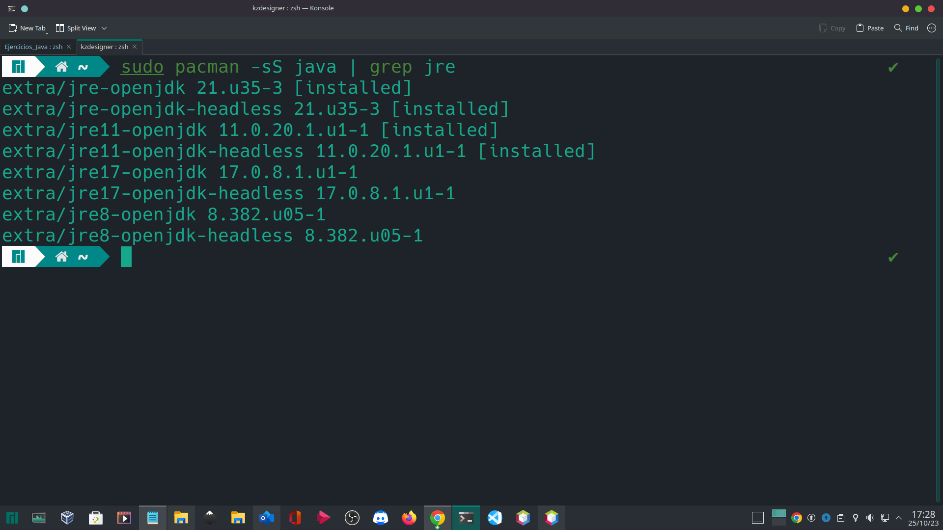
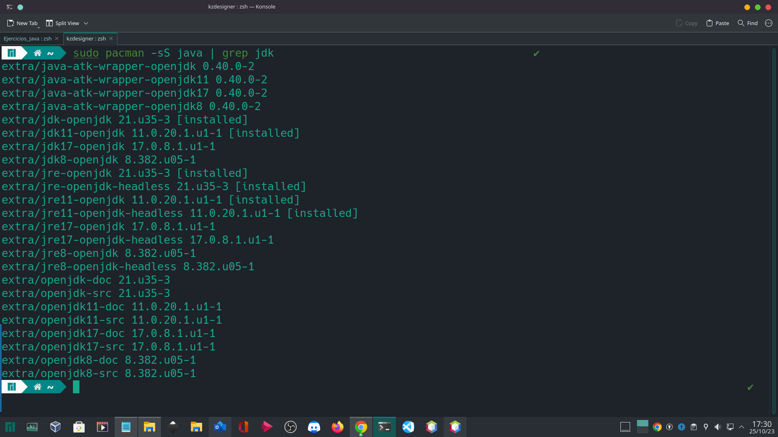

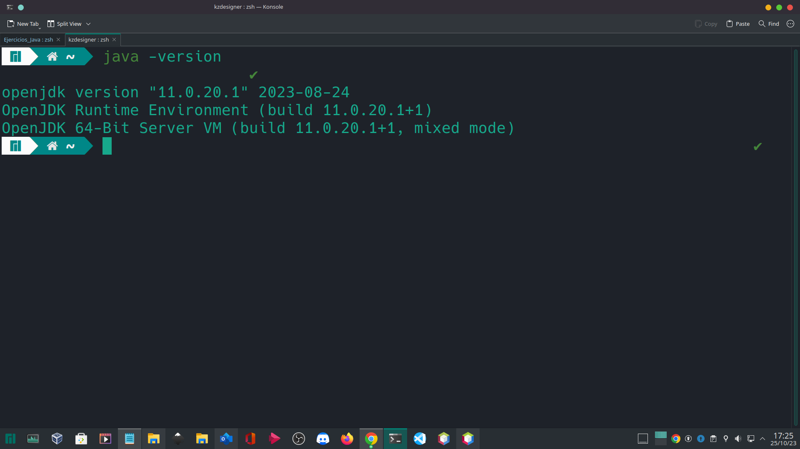
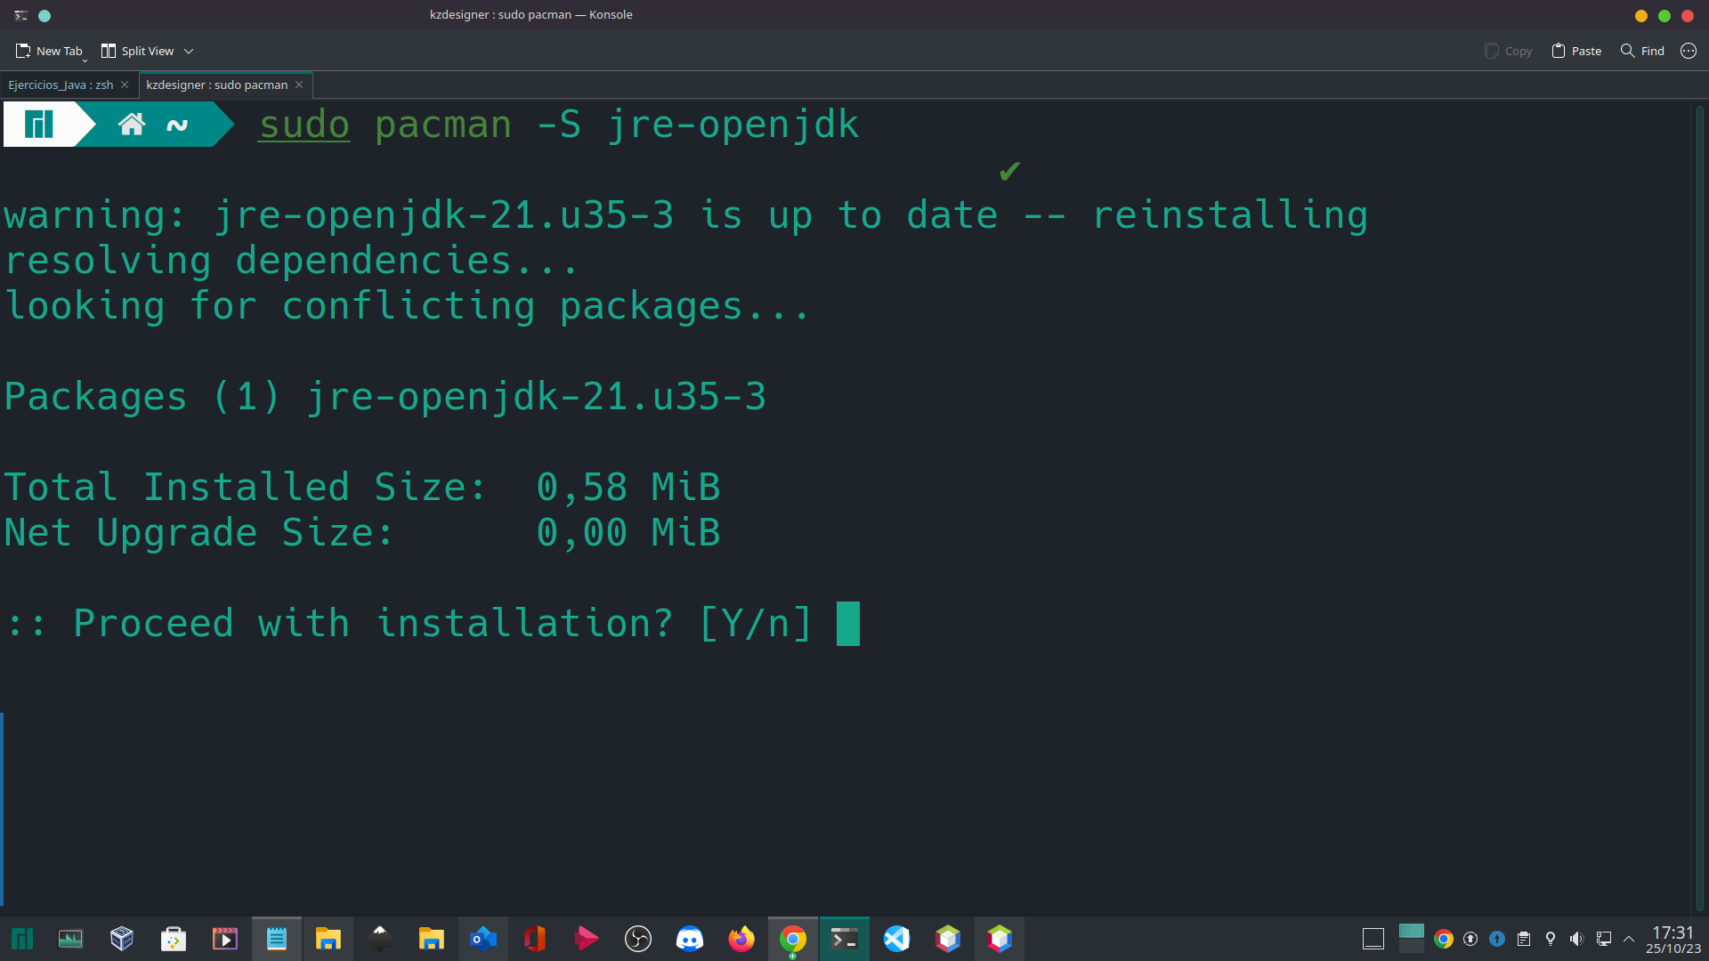
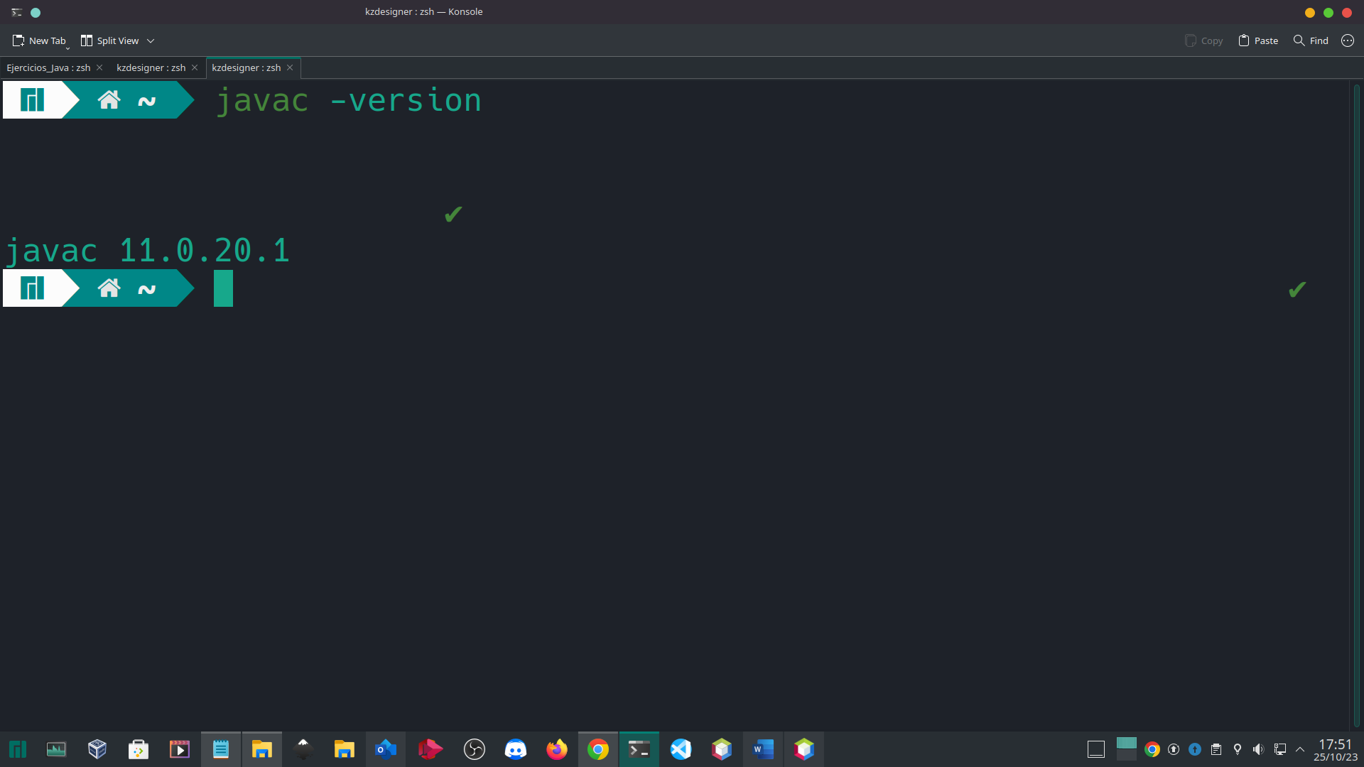
PD: Desconozco cómo configurar las variables CLASS y CLASSPATH en la distribución de Linux que uso últimamente (Manjaro), ni tampoco si en este supuesto es necesario configurarlo. Aunque no recordaba qué eran ni para qué servían estas dos configuraciones, por lo que entiendo, sirven para hacer accesibles las funciones de java desde cualquier directorio del sistema, con independencia de en qué directorio nos encontremos; así que no creo que sea necesario realizarlo en linux. PD: Normalmente, he tocado Java y otros lenguajes de programación partiendo desde la interfaz operativa de alguna distribución Linux.

Más información: https://www.java.com/es/download/help/path_es.html

Elaboración del ejercicio:

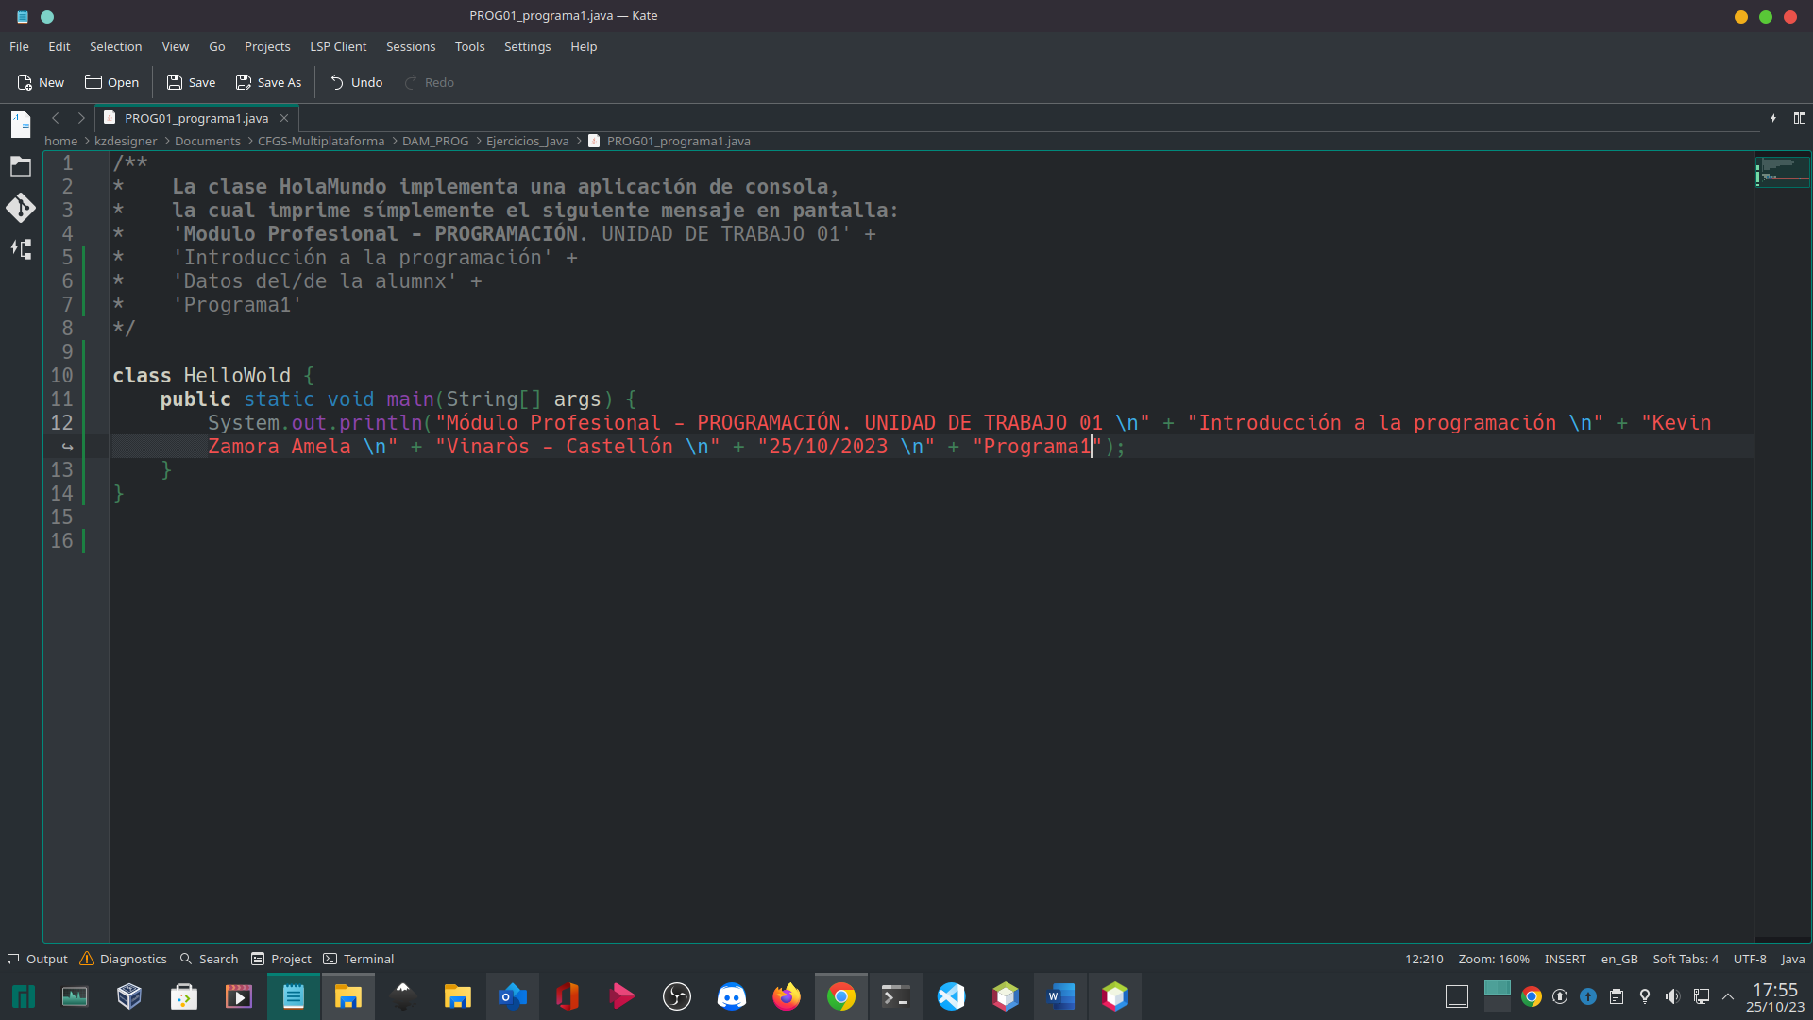

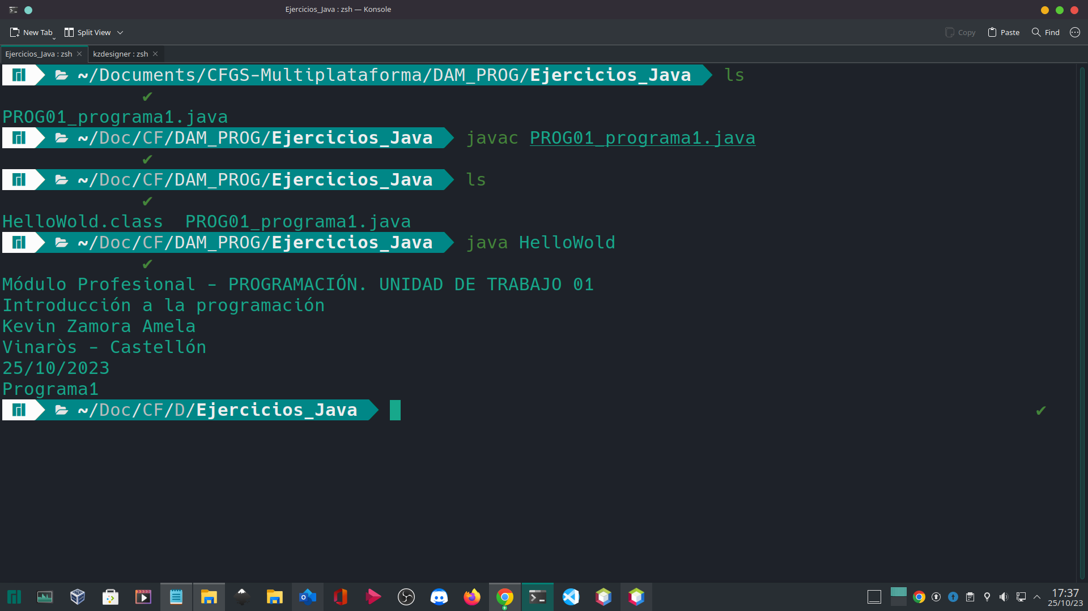

Apartado B

